|  |  |
| --- | --- |
| **TETIANA ZHVANKO** | PROJEKTOWANIE APLIKACJI INTERNETOWYCH |

1. **TYTUŁ PROJEKTU**

**Purrfect Home**

**The Only Pet-Feline Dating App**

1. **KATEGORIA**

* MIASTO
* ŚRODOWISKO
* FINANSE
* INNE

1. **OPIS PROJEKTU (MAX. 350 WYRAZÓW)**

PurrfectHome - projekt stworzony przez wolontariuszy, aby pomóc bezdomnym zwierzętom w znalezieniu domu i nowej rodziny! ( more info - About tab screen).

1. **TECHNOLOGIE**

Adobe Xd

1. **ZRZUT EKRANU PROTOTYPU WERSJI WEB (10 SCREENSHOTÓW)**

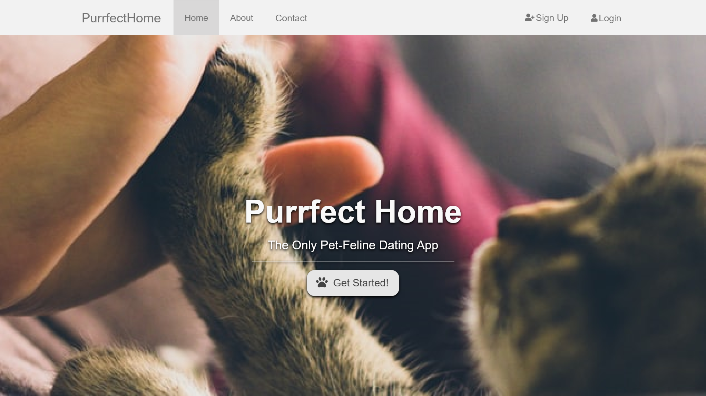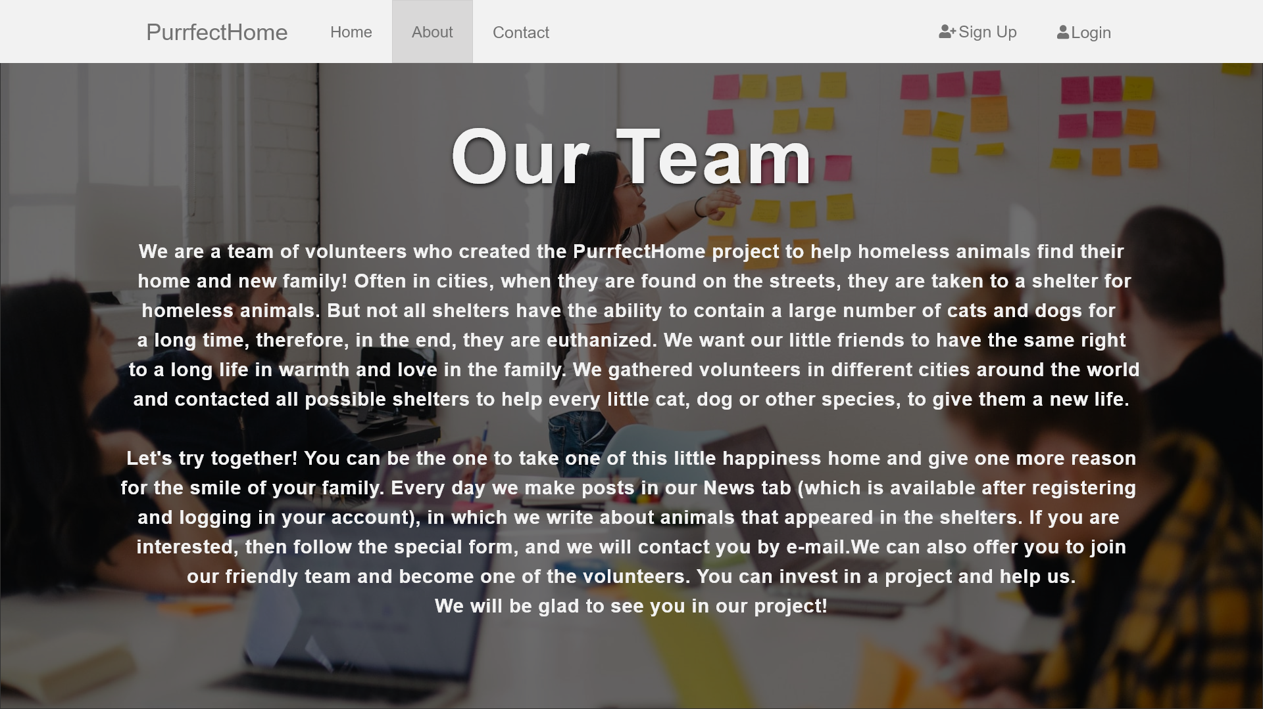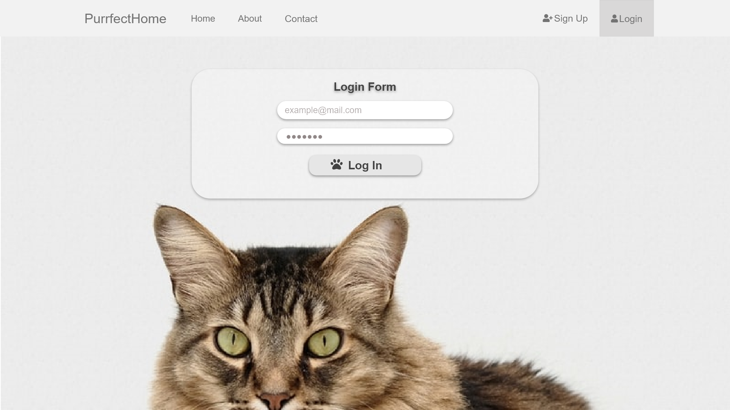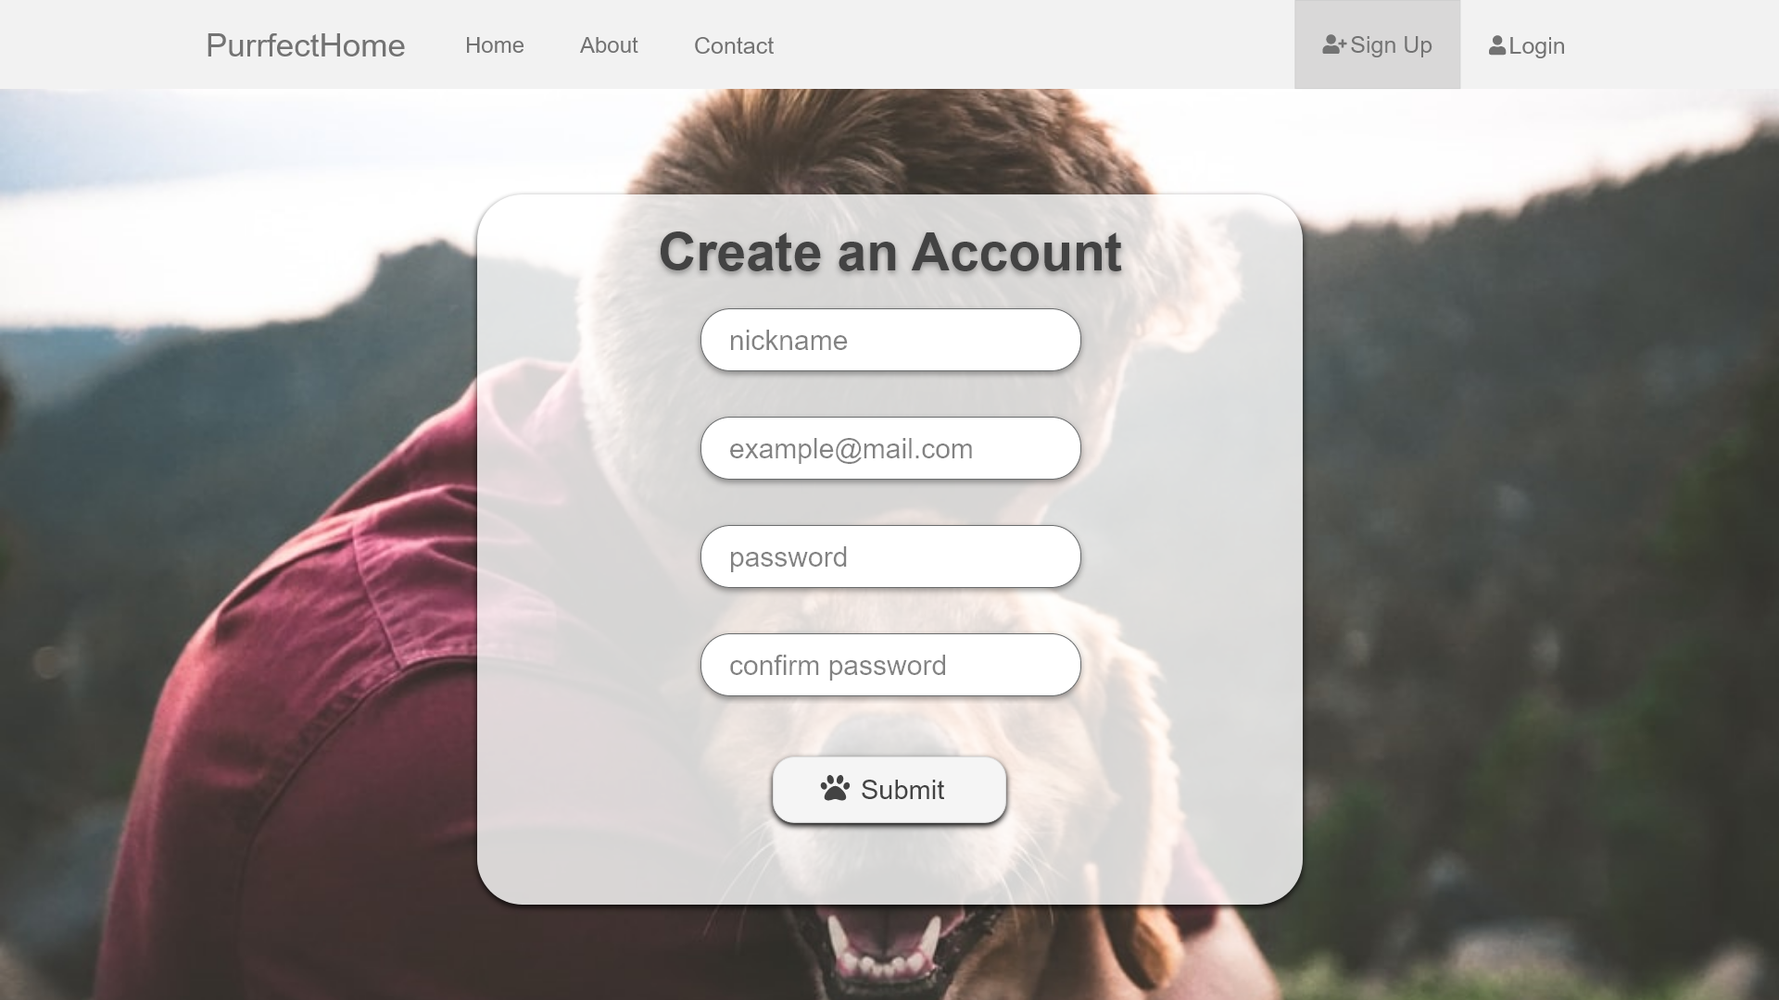

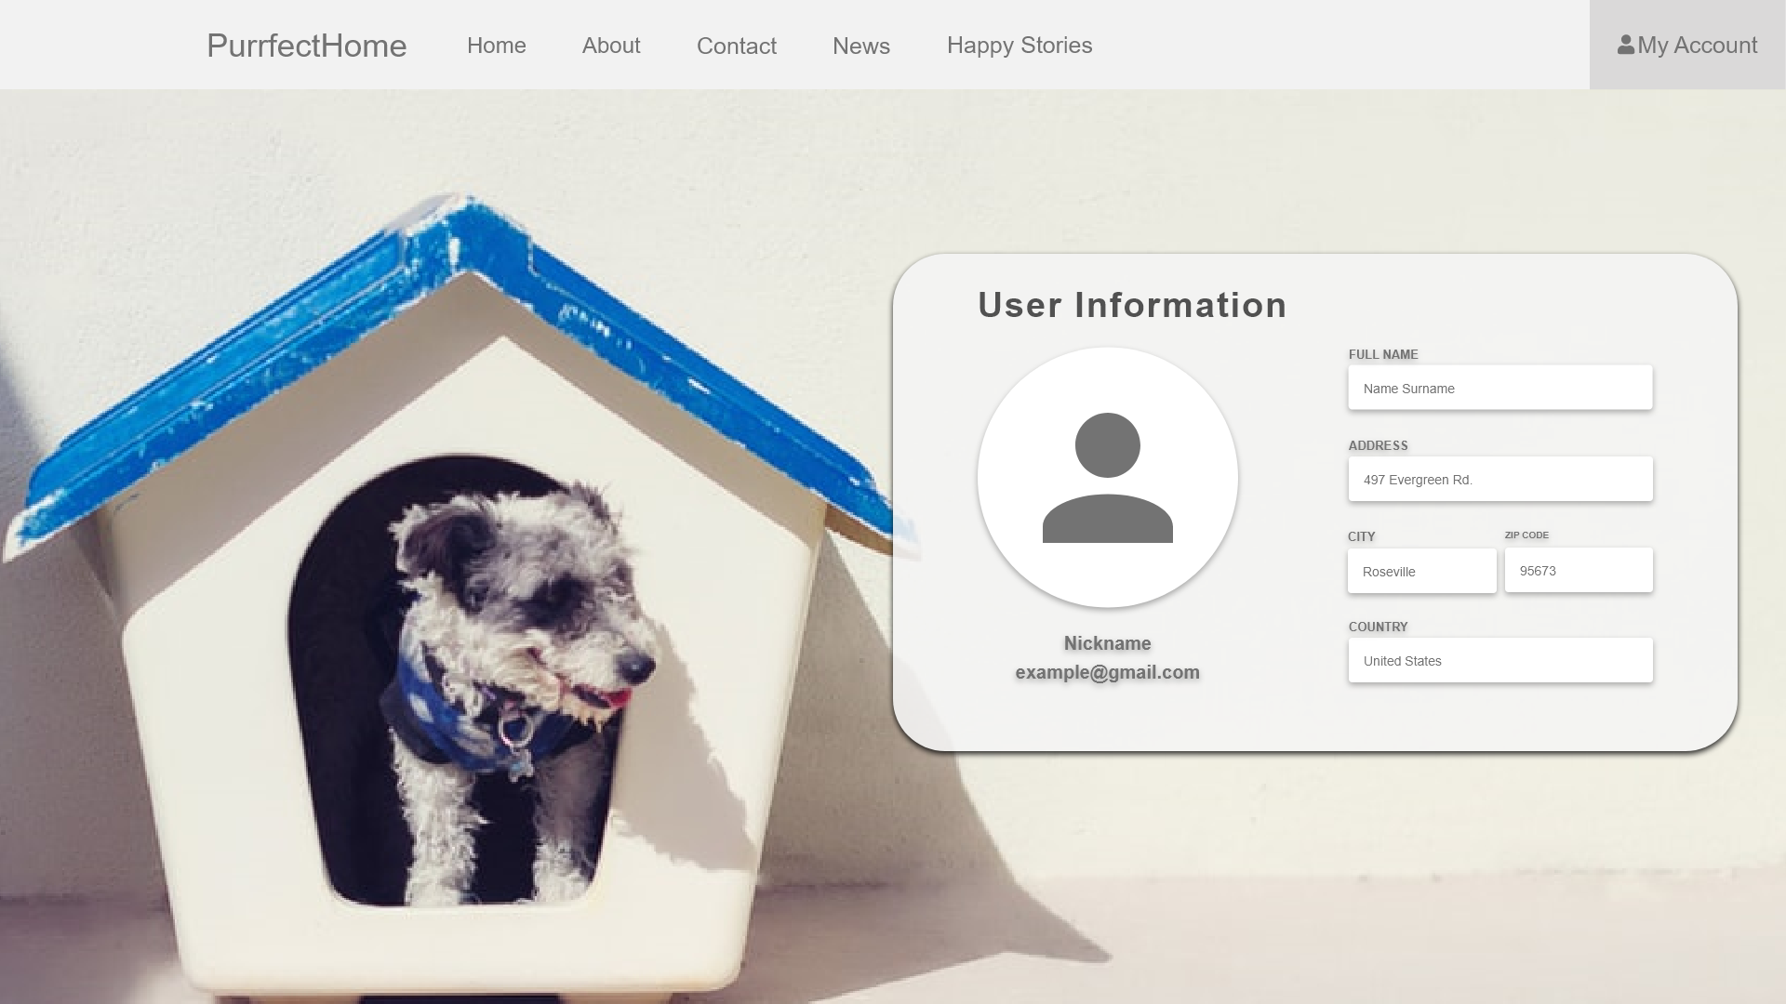

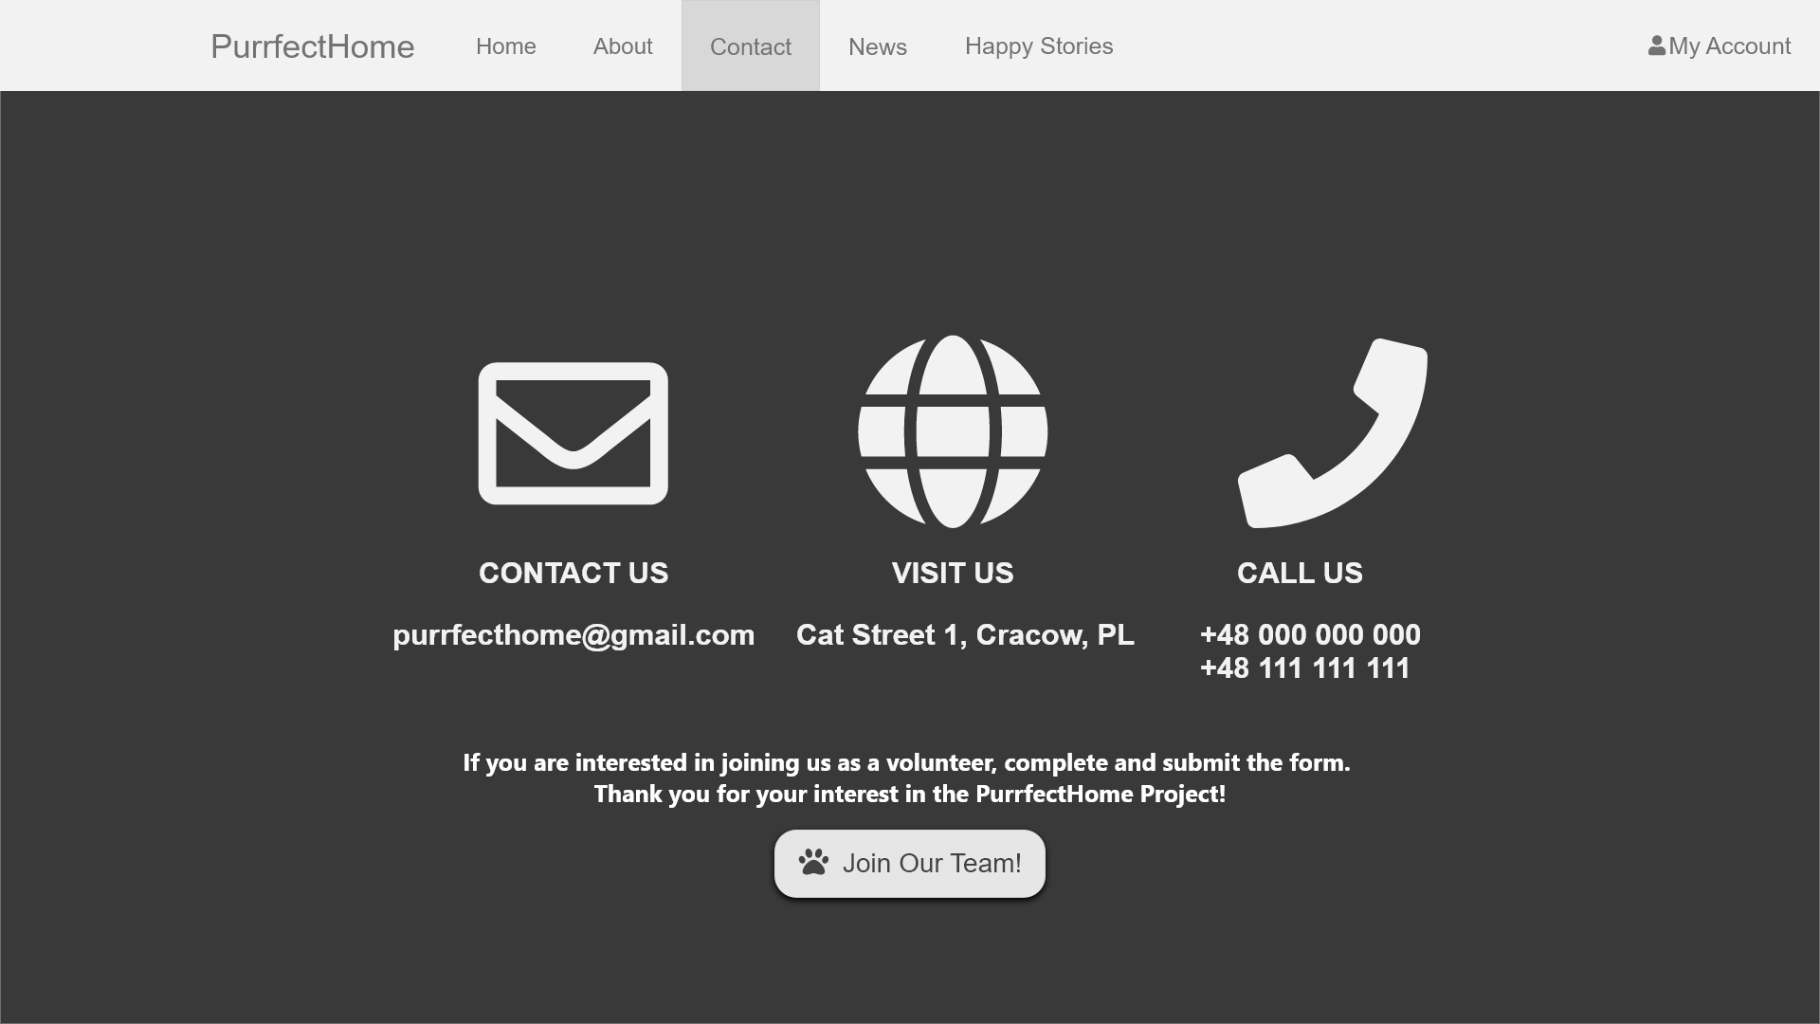

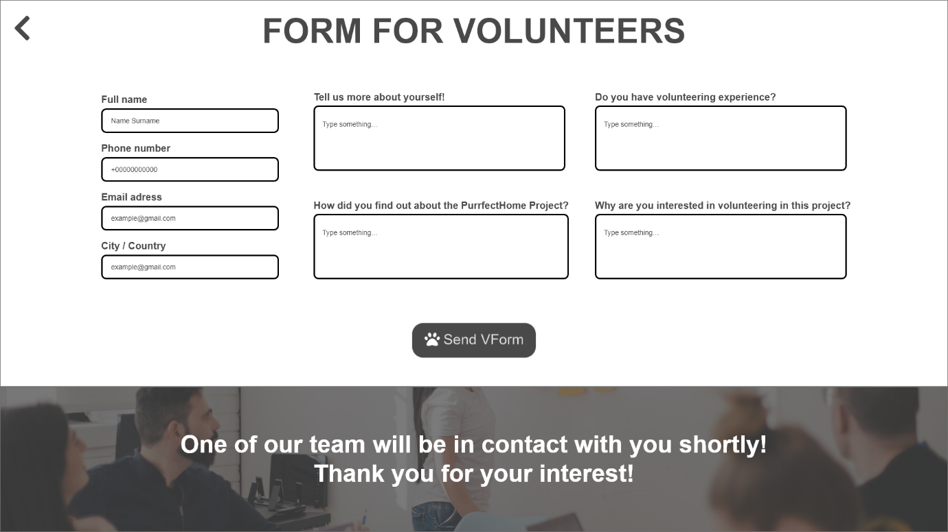

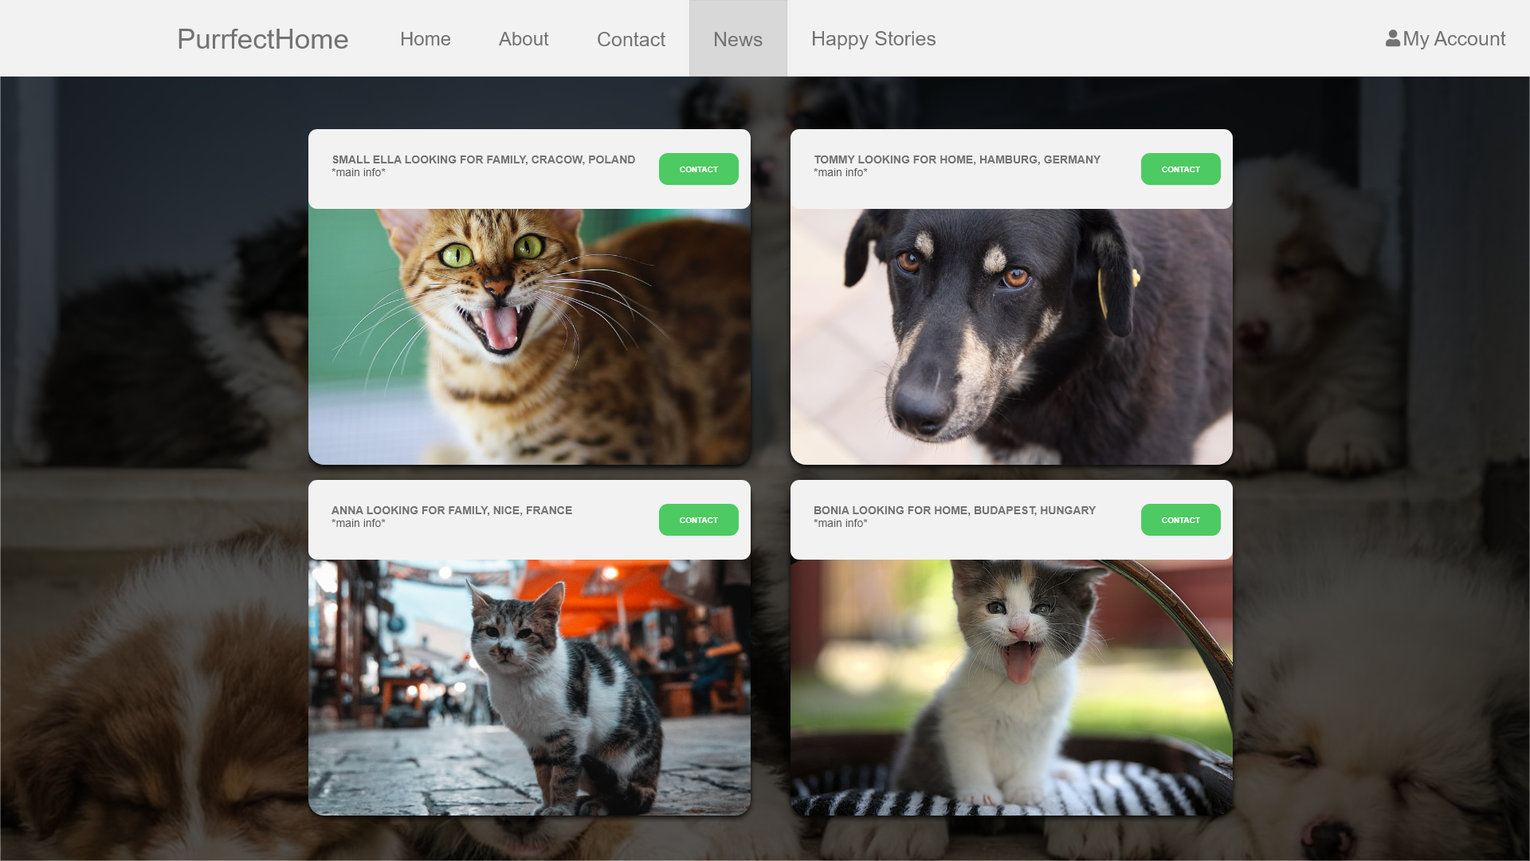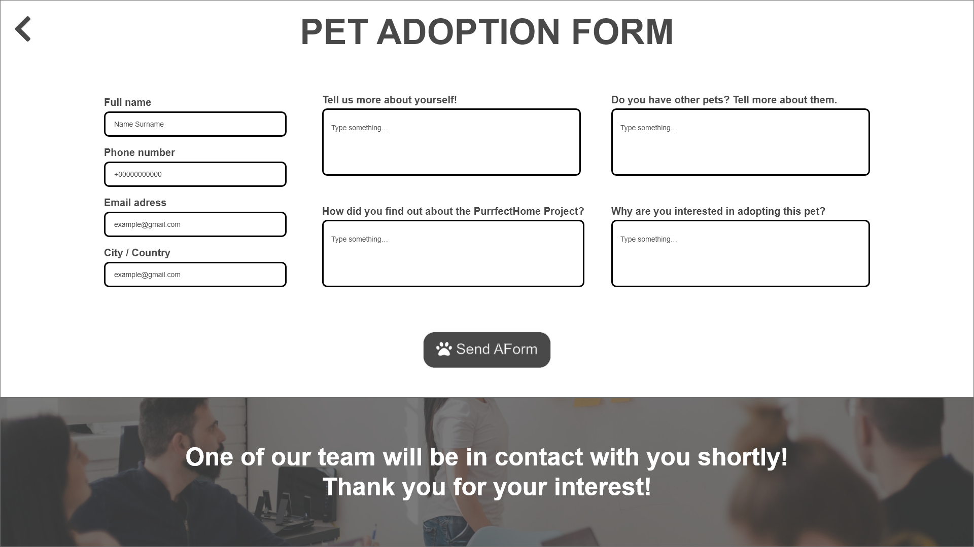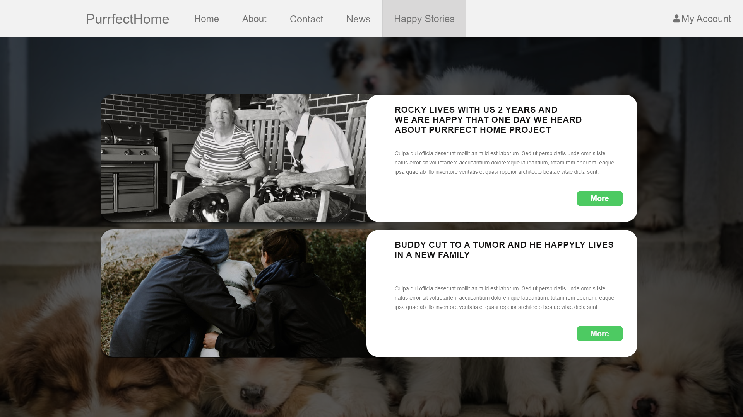

1. **ZRZUT EKRANU PROTOTYPU WERSJI MOBILE (5 SCREENSHOTÓW)** 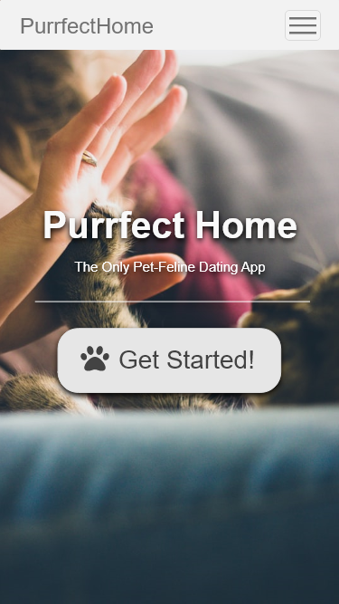

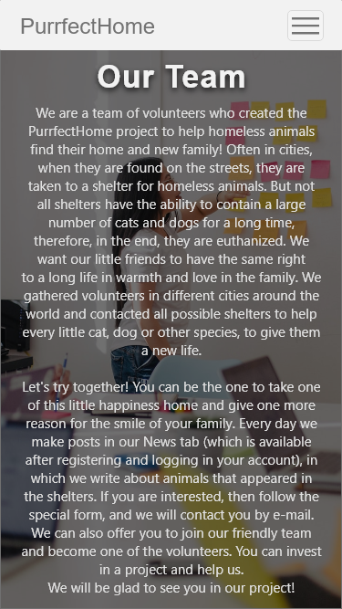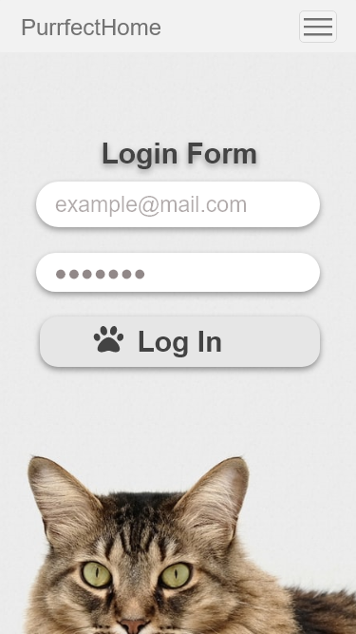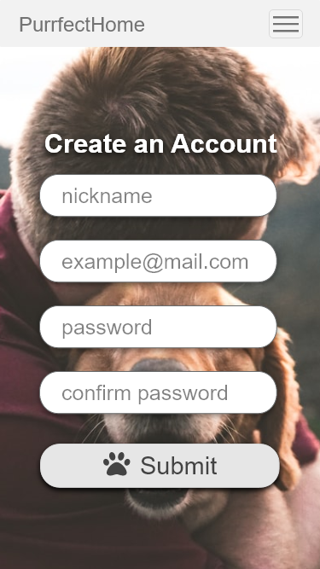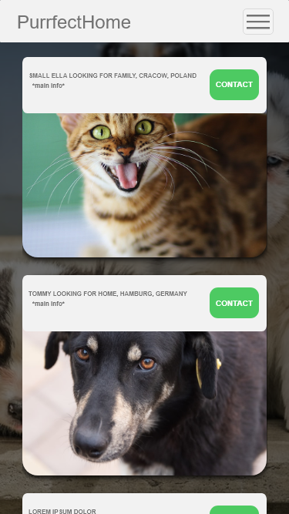

1. **LINK DO REPOZYTORIUM**

<https://github.com/zhvankot/PurrfectHome>